**УШЕНИН НИКОЛАЙ ИВАНОВИЧ**

(1912 – 1994)

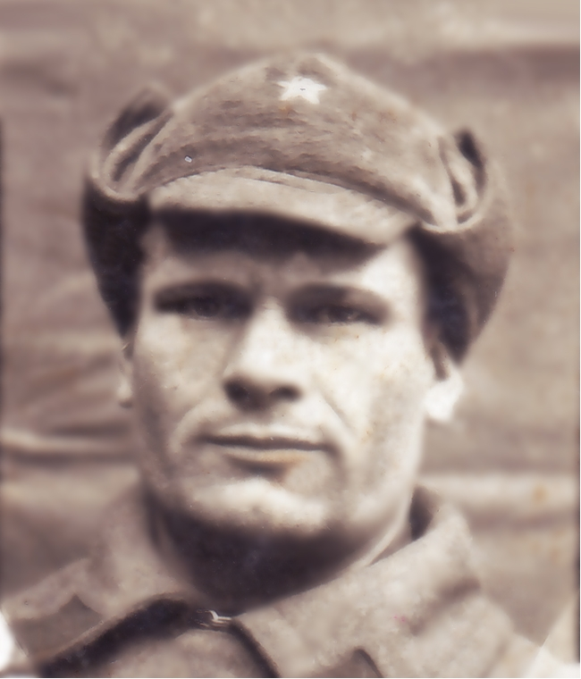

Ушенин Николай Иванович, родился 22 мая 1912 года в семье рабочего. Закончил всего 2 класса и учиться больше не пришлось, так как в стране настали тяжелые времена. В семье он был старшим и рано начал работать. В 17 лет Николай поступил учиться на шофера и не изменил этой  
профессии до конца жизни.

В 1941 году началась война и он, как многие другие, пошел воевать. Воевал прадедушка на Ленинградском фронте. Вывозил людей из осажденного Ленинграда по «дороге жизни», возил боеприпасы. Многое ему пришлось пережить во время Великой отечественной войны, как и всем тем, кто воевал за Родину. За заслуги перед Родиной был награжден  
орденом «Отечественной войны» и медалями.

С войны вернулся осенью 1944 года на костылях с  
перебитыми ногами. После войны опять работал шофером в АТП г. Кузнецка, откуда в 1972 году ушел на пенсию.

Своим пятерым детям прадедушка рассказывал о своих однополчанах, о их героизме. Скончался Николай Иванович 4 мая 1994 года.

*Юхимец Максим (19ВИ1)*